Struktura wynagrodzeń według zawodów w województwie wielkopolskim
za październik 2024 r.
Przeciętne miesięczne wynagrodzenie brutto za październik 2024 r. w województwie wielkopolskim wyniosło 8127,82 zł. Było ono o 17,7% wyższe od mediany wynagrodzeń (6908,33 zł). Wynagrodzenia w wysokości mniejszej lub równej przeciętnemu miesię-
cznemu wynagrodzeniu brutto otrzymało 65,1% ogółu zatrudnionych. Mężczyźni otrzymali przeciętne wynagrodzenie
o 980,52 zł (o 12,8%) wyższe niż kobiety.
24,6%
Wzrost przeciętnego miesięcznego wynagrodzenia brutto w porównaniu z październikiem 2022 r.
Dane przedstawione w opracowaniu pochodzą z reprezentacyjnego badania struktury wynagrodzeń według zawodów za październik 2024 r. Realizowane w cyklu dwuletnim badanie obejmuje podmioty o liczbie pracujących powyżej 9. Dane dotyczą osób pełnozatrudnionych oraz niepełnozatrudnionych, które przepracowały cały październik 2024 r. Wyniki badania zostały uogólnione na całą populację. Więcej informacji dotyczących metodologii badania można odnaleźć w zeszycie metodologicznym Struktura wynagrodzeń według zawodów.

Przeciętne miesięczne wynagrodzenia brutto
Przeciętne miesięczne wynagrodzenie w województwie wielkopolskim w październiku 2024 r. stanowiło 90,9% wielkości krajowej
Według wyników badania struktury wynagrodzeń w październiku 2024 r. przeciętne wynagrodzenie w województwie wielkopolskim wyniosło 8127,82 zł, tj. o 9,1% mniej niż w kraju (8944,79 zł), ale o 24,6% więcej niż w analogicznym miesiącu 2022 r. (6525,08 zł). W sektorze publicznym wynagrodzenie kształtowało się na poziomie o 18,3% wyższym niż w sektorze prywatnym.
W badanym miesiącu 2024 r. mężczyźni uzyskali przeciętne miesięczne wynagrodzenie brutto o 6,0% wyższe niż średnio w województwie, a kobiety – o 6,1% niższe. Przeciętne wynagrodzenie mężczyzn było o 12,8% (o 980,52 zł) wyższe od przeciętnego wynagrodzenia kobiet, ale w ciągu dwóch lat różnica ta zmalała o 5,8 p.proc.
Wynagrodzenia w wysokości mniejszej lub równej przeciętnemu miesięcznemu wynagrodzeniu brutto otrzymywało 65,1% ogółu zatrudnionych (60,7% mężczyzn i 69,6% kobiet). Wynagrodzenie minimalne (4300 zł, ustalone na podstawie przepisów o minimalnym wynagrodzeniu za pracę) lub mniejsze uzyskało 6,1% pracowników (6,5% mężczyzn i 5,6% kobiet). Powyżej dwukrotności przeciętnego miesięcznego wynagrodzenia brutto otrzymało 4,2% ogółu zatrudnionych (5,5% mężczyzn i 2,9% kobiet).

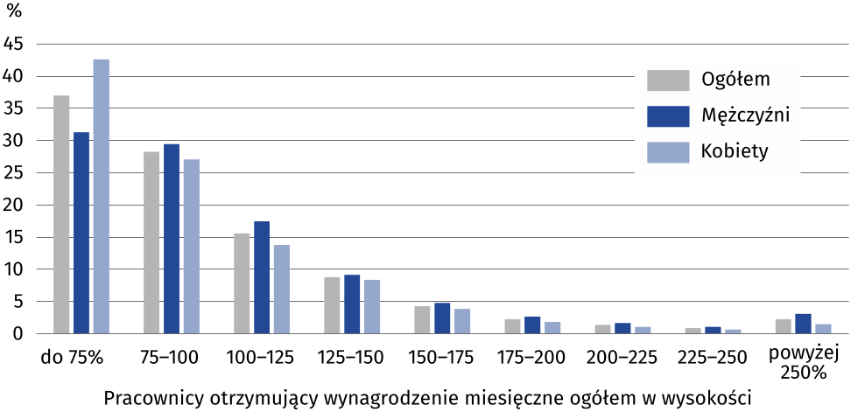
Wykres 1. Struktura zatrudnionych według krotności przeciętnego wynagrodzenia brutto
dla województwa wielkopolskiego za październik 2024 r.
W październiku 2024 r. najwyższe wynagrodzenie przeciętne odnotowano w regionie warszawskim stołecznym – było ono wyższe o 26,1% od przeciętnego wynagrodzenia ogółem w kraju. Wynagrodzenie wyższe od średniej krajowej otrzymali ponadto zatrudnieni w dwóch województwach – małopolskim (o 2,8%) i dolnośląskim (o 0,2%). Wielkopolskie zajmowało 12. miejsce (pięć pozycji niżej w porównaniu z poprzednim badaniem). W czterech województwach (kujawsko-pomorskim, lubelskim, podkarpackim i warmińsko-mazurskim) przeciętne wynagrodzenie nie przekroczyło 8000 zł.
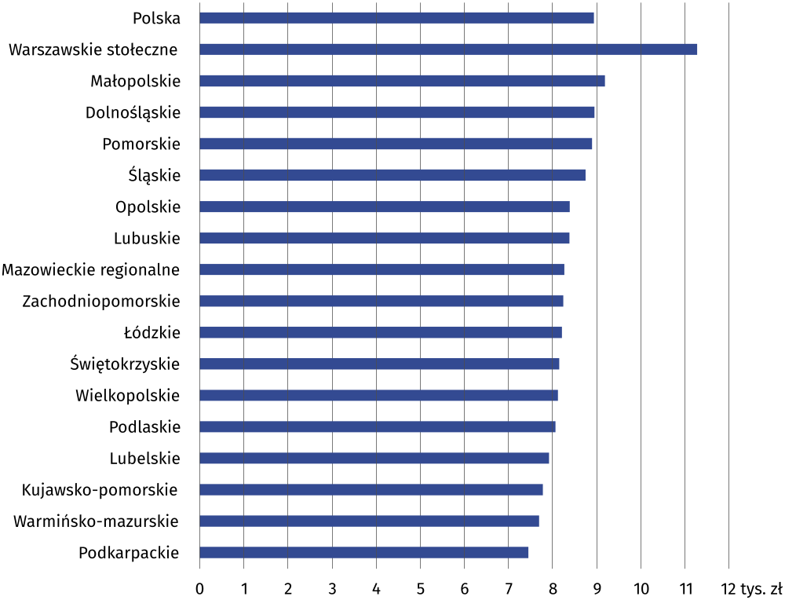
Wykres 2. Przeciętne miesięczne wynagrodzenie brutto za październik 2024 r.

Cechą różnicującą uzyskiwane wynagrodzenia jest poziom wykształcenia zatrudnionych. W październiku 2024 r. średni poziom wynagrodzenia przekroczyli jedynie pracownicy legitymujący się wyższym wykształceniem. Zatrudnieni ze stopniem naukowym co najmniej doktora oraz tytułem magistra, lekarza lub równorzędnym otrzymywali wynagrodzenie średnio o 31,9% wyższe od przeciętnego w województwie, a osoby z tytułem inżyniera, licencjata, dyplomowanego ekonomisty lub równorzędnym – o 19,4% wyższe. Dla porównania, wynagrodzenie osób z wykształceniem gimnazjalnym było o 22,2% niższe od przeciętnego w wielkopolskim, a z podstawowym i niepełnym podstawowym – o 20,8% niższe.
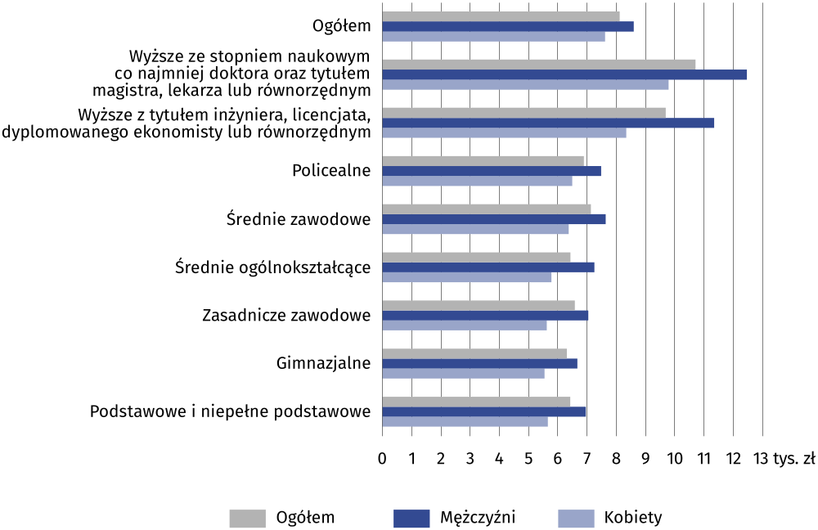
Wykres 3. Przeciętne miesięczne wynagrodzenie brutto według wykształcenia
za październik 2024 r.
Badanie struktury wynagrodzeń według wieku zatrudnionych wskazuje, że wynagrodzenie wyższe niż przeciętne w województwie otrzymywali zatrudnieni w wieku 35 lat i więcej. Najniższe wynagrodzenie, o 26,8% niższe niż średnio w województwie, otrzymywały osoby zatrudnione w wieku do 24 lat.
Najniższe wynagrodzenie otrzymywali pracujący mniej niż 2 lata (79,5% średniej), a przeciętny poziom zarobków w województwie został przekroczony dopiero w grupie zatrudnionych ze stażem pracy 15 lat i więcej.
Biorąc pod uwagę rodzaj działalności, najwyższe przeciętne wynagrodzenie brutto odnotowano w sekcjach: informacja i komunikacja (o 71,4% wyższe od średniego w województwie), wytwarzanie i zaopatrywanie w energię elektryczną, gaz, parę wodną i gorącą wodę (o 46,6% wyższe), działalność finansowa i ubezpieczeniowa (o 40,9% wyższe) oraz działalność profesjonalna, naukowa i techniczna (o 28,0% wyższe). Najniższe wynagrodzenie otrzymali natomiast zatrudnieni w sekcjach zakwaterowanie i gastronomia (stanowiące 72,4% przeciętnego wynagrodzenia dla województwa) oraz administrowanie i działalność wspierająca (81,2% średniej).
Najwyższe przeciętne wynagrodzenie brutto odnotowano w sekcji informacja i komunikacja (o 71,4% wyższe od średniej wojewódzkiej)

Przeciętne miesięczne wynagrodzenia godzinowe
W październiku 2024 r. przeciętne godzinowe wynagrodzenie brutto w województwie wielkopolskim wyniosło 44,79 zł i było niższe niż w kraju (49,62 zł). W porównaniu z wynagrodzeniem z badania sprzed 2 lat wzrosło o 5,69 zł, tj. o 14,6%. Mężczyźni otrzymali przeciętne godzinowe wynagrodzenie brutto o 3,9% wyższe od średniego w województwie, a kobiety o 4,1% niższe. Przeciętne godzinowe wynagrodzenie mężczyzn było średnio wyższe o 8,4% od przeciętnego godzinowego wynagrodzenia kobiet (w 2022 r. o 14,3% wyższe).
Wykres 4. Przeciętne godzinowe wynagrodzenia brutto według płci
Stan za październik
Przeciętne godzinowe wynagrodzenie brutto mężczyzn było o 8,4% wyższe od przeciętnego wynagrodzenia godzinowego kobiet
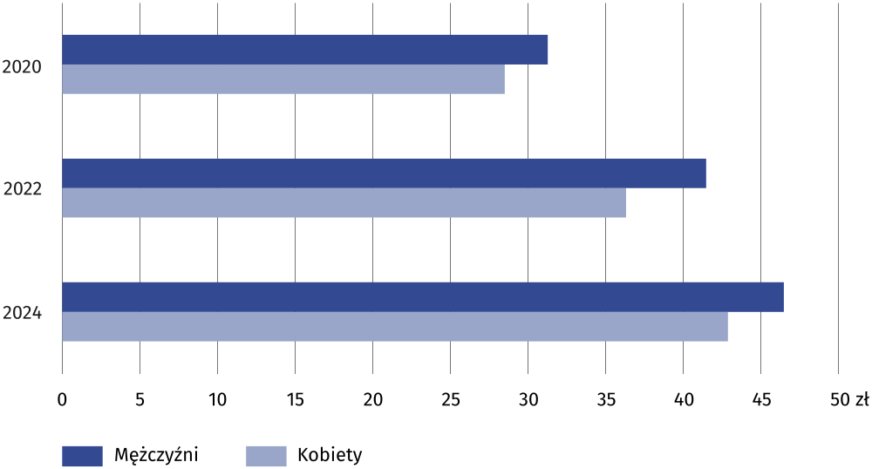
Najwyższe wynagrodzenia godzinowe brutto odnotowano w informacji i komunikacji (75,49 zł, tj. o 68,5% więcej od wartości ogółem) oraz w wytwarzaniu i zaopatrywaniu w energię elektryczną, gaz, parę wodną i gorącą wodę (63,83 zł, tj. o 42,5% więcej). Wynagrodzenia godzinowe przewyższały średnią wartość dla województwa jeszcze w 7 sekcjach: działalność finansowa i ubezpieczeniowa (o 38,9%), edukacja (o 32,2%), działalność profesjonalna, naukowa i techniczna (o 25,8%), administracja publiczna i obrona narodowa; obowiązkowe zabezpieczenia społeczne (o 20,3%), ochrona zdrowia i pomoc społeczna (o 14,6%), rolnictwo, leśnictwo, łowiectwo i rybactwo (o 4,4%) oraz budownictwo (o 0,7%). Podobnie jak w przypadku przeciętnych wynagrodzeń brutto, najniższe godzinowe wynagrodzenie otrzymali pracownicy zatrudnieni w sekcji zakwaterowanie i gastronomia (o 28,6% mniej od przeciętnej) oraz administrowanie i działalność wspierająca (o 19,7%).
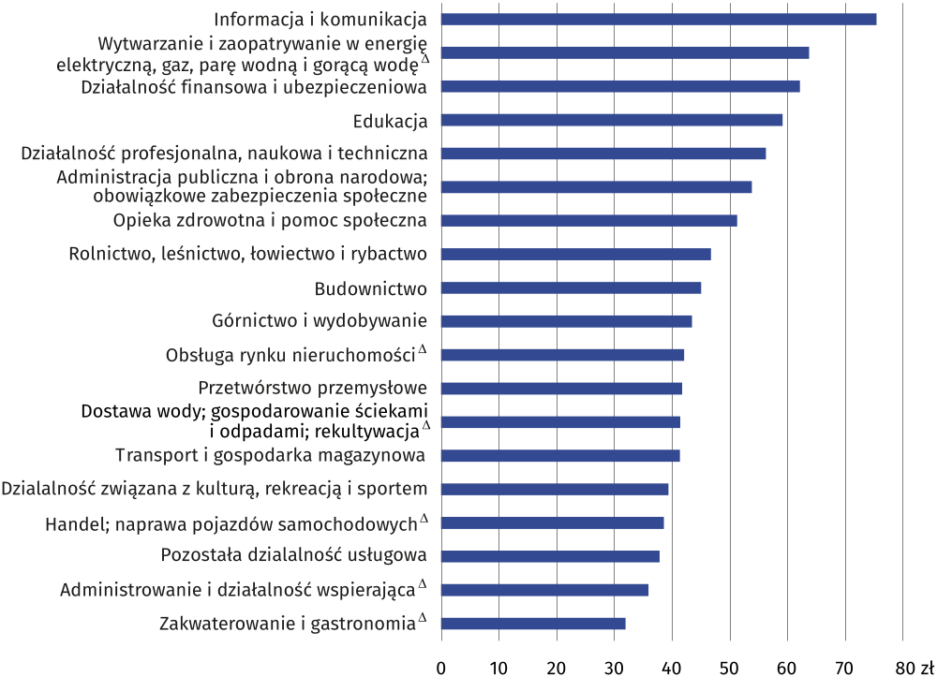
Wykres 5. Przeciętne godzinowe wynagrodzenia brutto według sekcji za październik 2024 r.

Przeciętne miesięczne wynagrodzenia brutto według wielkich grup zawodów
Najwyższe przeciętne miesięczne wynagrodzenie brutto otrzymywali przedstawiciele władz publicznych, wyżsi urzędnicy i kierownicy, a najniższe notowano w grupie pracownicy usług i sprzedawcy
Analizując wysokość przeciętnego wynagrodzenia w wielkich grupach zawodów można dostrzec, że wyższe niż średnio w województwie wynagrodzenie otrzymywali zatrudnieni w wielkich grupach zawodów: przedstawiciele władz publicznych, wyżsi urzędnicy i kierownicy, specjaliści oraz technicy i inny średni personel.
Najwyżej wynagradzani byli przedstawiciele władz publicznych, wyżsi urzędnicy i kierownicy – o 53,7% powyżej przeciętnej w województwie. Do tej grupy zawodowej zaliczają się m.in. dyrektorzy generalni i zarządzający, których wynagrodzenie średnią wojewódzką przewyższało prawie trzykrotnie.
W grupie specjaliści wynagrodzenie było o 23,5% wyższe niż przeciętnie w województwie. W tej grupie zawodów najwyższe wynagrodzenie otrzymywali: lekarze dentyści (o 96,8% wyższe od średniej wojewódzkiej), specjaliści z dziedziny prawa (o 95,9% wyższe), lekarze (o 95,0% wyższe), specjaliści do spraw ratownictwa medycznego (o 94,7% wyższe), analitycy systemów komputerowych i programiści (o 75,5% wyższe), lekarze weterynarii (o 68,9% wyższe) oraz specjaliści do spraw baz danych i sieci komputerowych (o 59,7% wyższe).
Przeciętny poziom wynagrodzenia brutto przewyższało również wynagrodzenie techników i innego średniego personelu (o 3,4%). W tej grupie zawodów najwyżej wynagradzani byli m.in.: mistrzowie produkcji w przemyśle przetwórczym i budownictwie oraz osoby dozoru ruchu w górnictwie (o 26,1% więcej), a także urzędnicy państwowi do spraw nadzoru (o 25,5% więcej).
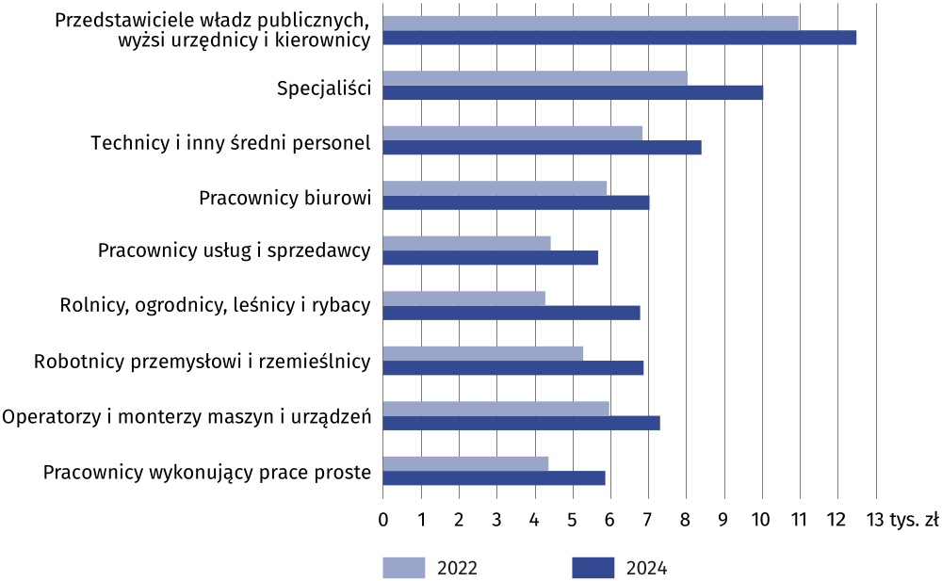
Wykres 6. Przeciętne miesięczne wynagrodzenie brutto według wielkich grup zawodów
Stan za październik
W pozostałych wielkich grupach zawodów przeciętne wynagrodzenie kształtowało się poniżej średniej, najniższy poziom osiągając w grupie pracownicy usług i sprzedawcy (o 30,2% mniej niż przeciętnie w województwie) oraz pracownicy wykonujący prace proste (o 27,9% mniej).

Wybrane miary zróżnicowania wynagrodzeń
Jednym ze sposobów przedstawienia stopnia zróżnicowania wynagrodzeń jest zastosowanie metody decylowej, w której uporządkowaną rosnąco zbiorowość dzieli się na dziesięć równych części. Spośród ogółu pracowników, objętych badaniem w październiku 2024 r., 10% najniżej zarabiających otrzymało wynagrodzenie w wysokości do 4545,46 zł (decyl pierwszy). W tej grupie zatrudnionych nieznacznie więcej było kobiet (50,4%). Natomiast 10% najwyżej zarabiających pracowników otrzymało wynagrodzenie brutto większe od 12424,72 zł (decyl dziewiąty). W omawianym przedziale wynagrodzeń przeważali mężczyźni (61,1%).
Połowa pracowników objętych badaniem otrzymała wynagrodzenie w wysokości do 6908,33 zł (decyl piąty równoznaczny z wynagrodzeniem środkowym, czyli medianą). Jej wartość była wyższa wśród mężczyzn (7255,78 zł) niż wśród kobiet (6550,00 zł). Analogiczna sytuacja miała miejsce w sektorach własności, w obu mediana wynagrodzeń mężczyzn była wyższa niż kobiet. Jednak większa dysproporcja wystąpiła w sektorze prywatnym, w którym mediana wynagrodzeń mężczyzn była o 20,0% wyższa niż kobiet. W sektorze publicznym mediana wynagrodzeń mężczyzn o 4,1% przewyższała medianę wynagrodzeń kobiet.
Miesięczne wynagrodzenie brutto połowy zatrudnionych nie przekraczało 6908,33 zł
W październiku 2024 r. różnica między minimalnym wynagrodzeniem brutto a medianą wynagrodzeń wyniosła 2608,33 zł. Wynagrodzenie w tym przedziale (od 4300,00 zł do 6908,33 zł) otrzymywało 43,9% zatrudnionych w badanych podmiotach. Najwięcej pracowników otrzymujących wynagrodzenie mieszczące się między minimalnym wynagrodzeniem brutto a medianą wynagrodzeń odnotowano w dwóch wielkich grupach zawodów, tj. pracownicy usług i sprzedawcy (81,0%) oraz pracownicy wykonujący prace proste (70,1%).
Mediana wynagrodzeń brutto w październiku 2024 r. była niższa o 1219,49 zł od przeciętnego miesięcznego wynagrodzenia brutto. W tym przedziale mieściło się 15,1% zatrudnionych w podmiotach o liczbie pracujących 10 i więcej osób. Najwyższy udział w tym zakresie wynagrodzeń dotyczył zatrudnionych w zawodach zaliczanych do grupy technicy i inny średni personel – co 5 zatrudniony otrzymywał wynagrodzenie od 6908,33 zł do 8127,82 zł.
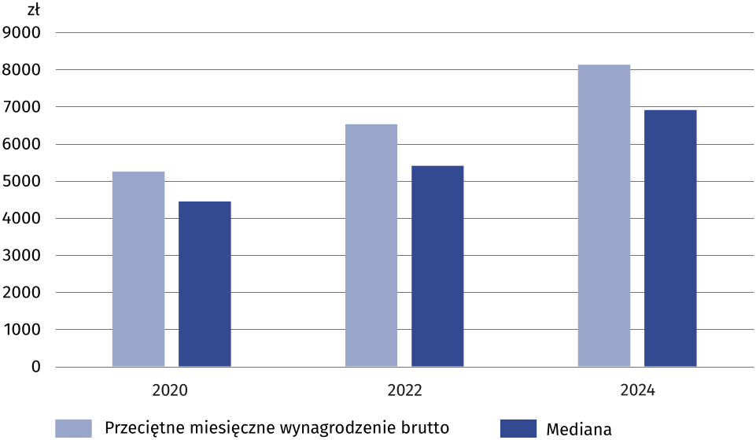
Wykres 7. Przeciętne miesięczne wynagrodzenie brutto i mediana wynagrodzeń brutto
Stan za październik
W latach 2020–2024 mediana wynagrodzeń i przeciętne miesięczne wynagrodzenie ogółem brutto wzrosły o ponad 50% (odpowiednio o 55,5% i o 54,9%). Rozpiętość pomiędzy wyższą wartością przeciętnego miesięcznego wynagrodzenia ogółem brutto i niższą wartością mediany utrzymuje się na zbliżonym poziomie i mieści się w przedziale 18–21% mediany.
O stopniu rozpiętości wynagrodzeń informuje również współczynnik zróżnicowania decylowego, liczony jako procentowa relacja decyla dziewiątego do pierwszego. W październiku 2024 r. współczynnik ten wyniósł 273,3% (wśród mężczyzn – 288,5%, a dla kobiet 258,0%). Oznacza, że 10% osób z najwyższymi wynagrodzeniami zarabiało średnio 2,7 razy więcej niż 10% osób z najniższymi wynagrodzeniami (2,9 razy więcej wśród mężczyzn i 2,6 razy więcej wśród kobiet).
Większe zróżnicowanie widoczne było przy analizie poszczególnych wielkich grup zawodów. W przypadku przedstawicieli władz publicznych, wyższych urzędników i kierowników współczynnik zróżnicowania decylowego osiągnął poziom 367,4%. Najmniej zróżnicowane były natomiast płace pracowników usług i sprzedawców, gdzie ta relacja wyniosła 161,1% oraz pracowników wykonujących prace proste, dla których współczynnik zróżnicowania decylowego równał się 175,4%.
W opracowaniu zastosowano skrócone nazwy sekcji PKD, skróty oznaczając znakiem „”. Pełne nazwy dostępne są na stronie GUS pod adresem: https://stat.gov.pl/Klasyfikacje/

W przypadku cytowania danych Głównego Urzędu Statystycznego prosimy o zamieszczenie informacji: „Źródło: dane GUS”, a w przypadku publikowania obliczeń dokonanych na danych opublikowanych przez GUS prosimy o zamieszczenie informacji: „Źródło: opracowanie własne na podstawie danych GUS”.

Opracowanie merytoryczne:  Urząd Statystyczny w Poznaniu  Dyrektor Jacek Kowalewski  tel.: 61 2798 266 | Rozpowszechnianie:  Wojewódzkie Informatorium Statystyczne  tel.: 61 2798 317, 61 2798 320, 61 2798 323
Współpraca z Mediami:  Arleta Olbrot  Wielkopolski Ośrodek Badań Regionalnych  tel.: 61 2798 345  e-mail: a.olbrot@stat.gov.pl |   poznan.stat.gov.pl

@Poznan_STAT

@UrzadStatystycznywPoznaniu

@UrzadStatystycznywPoznaniu

Powiązane opracowania
Struktura wynagrodzeń według zawodów za październik 2024 r.
Struktura wynagrodzeń według zawodów za październik 2024 r. (Informacja sygnalna)
Zeszyt metodologiczny Struktura wynagrodzeń według zawodów
Ważniejsze pojęcia dostępne w słowniku
Przeciętne wynagrodzenie godzinowe
Zatrudnieni
Mediana wynagrodzeń

Zgodnie z Rozporządzeniem Rady Ministrów z 14 września 2023 r. w sprawie wysokości minimalnego wynagrodzenia za pracę oraz wysokości minimalnej stawki godzinowej w 2024 r. (Dz. U. z 2023 r. poz. 1893).
Dane zaprezentowano na poziomie NUTS 2, tj. dla województw, a w przypadku województwa mazowieckiego dla regionów: warszawskiego stołecznego i mazowieckiego regionalnego.

